平成27年8月20日
総務省東海総合通信局規正用無線局とJARLアマチュアガイダンス局が岐阜県海津市で第20回目の連携運用

東海総合通信局 監視課のご協力を得て、JARL岐阜県支部、同監査指導委員会では、平成27年8月20日（木）岐阜県海津市南濃町「森の駅」において東海地方本部第20回目の連携運用を実施致しました。
この運用には、岐阜県内のみならず愛知県から平野愛知県監査指導委員（ガイダンス局運用選任者）が応援参加して下さり、総勢10名の皆さんのご協力のもと実施することが出来ました。
岐阜県における連携運用は、毎年残暑の厳しい時期になります。今年は近年になく連日気温35度を越える猛暑に見舞われることから熱中症を懸念して、予め室井岐阜県支部長、田中岐阜県監査指導委員長のご尽力と「森の駅」の暖かいご理解とご協力により空調の効いた「森の駅」店内の一隅をお借りして運用する手筈となっていました。しかしこの日は、例年の猛暑に替えて早朝から篠突く雨に見舞われてしまいましたが、「森の駅」店内での運用が出来たため何の懸念も無く快適に実施することが出来ました。
岐阜県での連携運用は、平成24年3月6日に「森の駅」で実施してから今回で第6回目となります。「森の駅」は、木曽川、揖斐川堤防道路をはじめ国道155線、258号線などの業務車輌通行量の多い主要道路を見下ろす高台に位置し、岐阜県、三重県、愛知県への電波の通りの良いポイントにあり、これまでの運用実績に鑑み、今回で「森の駅」第4回目の運用となりました。
午前8時30分頃から業務車輌間の始業関連の交信、さらに昼間の運行情報交換など業務通信とも認識される交信を多することができました。また、最近では下端周波数にもまして、衛星通信用周波数帯におけるF3Eによる違法・不法運用が日頃多く確認されていることに鑑み、この日は下端周波数と衛星通信用周波数帯を重点的にワッチし、無線局運用規則第30条、同258条の2、電波法第52条などへの遵法喚起のガイダンス局メッセージを繰り返し送信致しました。これを理解しない無線局に対しては、東海総合通信局・規正用無線局から直ちに運用を停止するよう指導送信が行なわれました。午前中に多く見られた違法・不法運用の局は、ガイダンス局による遵法喚起の広報、規正用無線局による運用指導の結果、午後には遵法に基づく運用に変化してきた状況を確認し、周波数環境の維持改善のための活動の意義を実感致しました。
この日のJARLアマチュアガイダンス局からの遵法喚起メッセージの送信は24回に及び、また東海総合通信局・規正用無線局からは6回の運用指導の送信が行われました。
この日の参加者は以下の通り、
東海総合通信局 監視課 上席電波監視官等3名
JARL東海地方本部 宇野孝監査長、同 室井光岐阜県支部長、田中正彦監査指導委員長、
同 運用選任者とガイダンス局設営協力者を含み7名となり、参加者合計１０名でした。

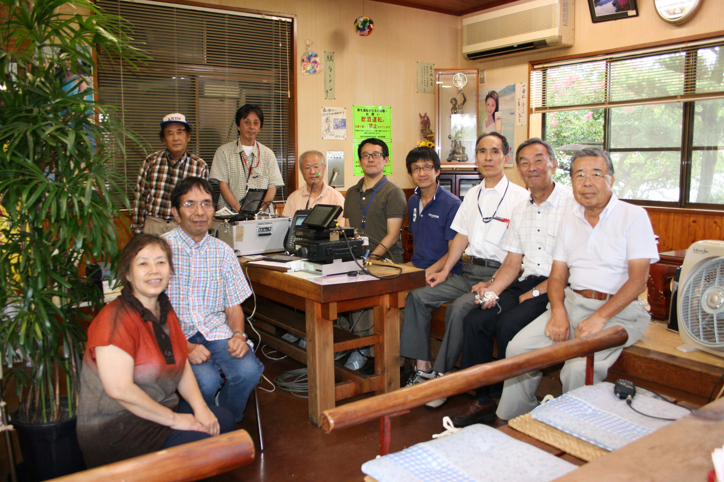
ご参加の皆さん

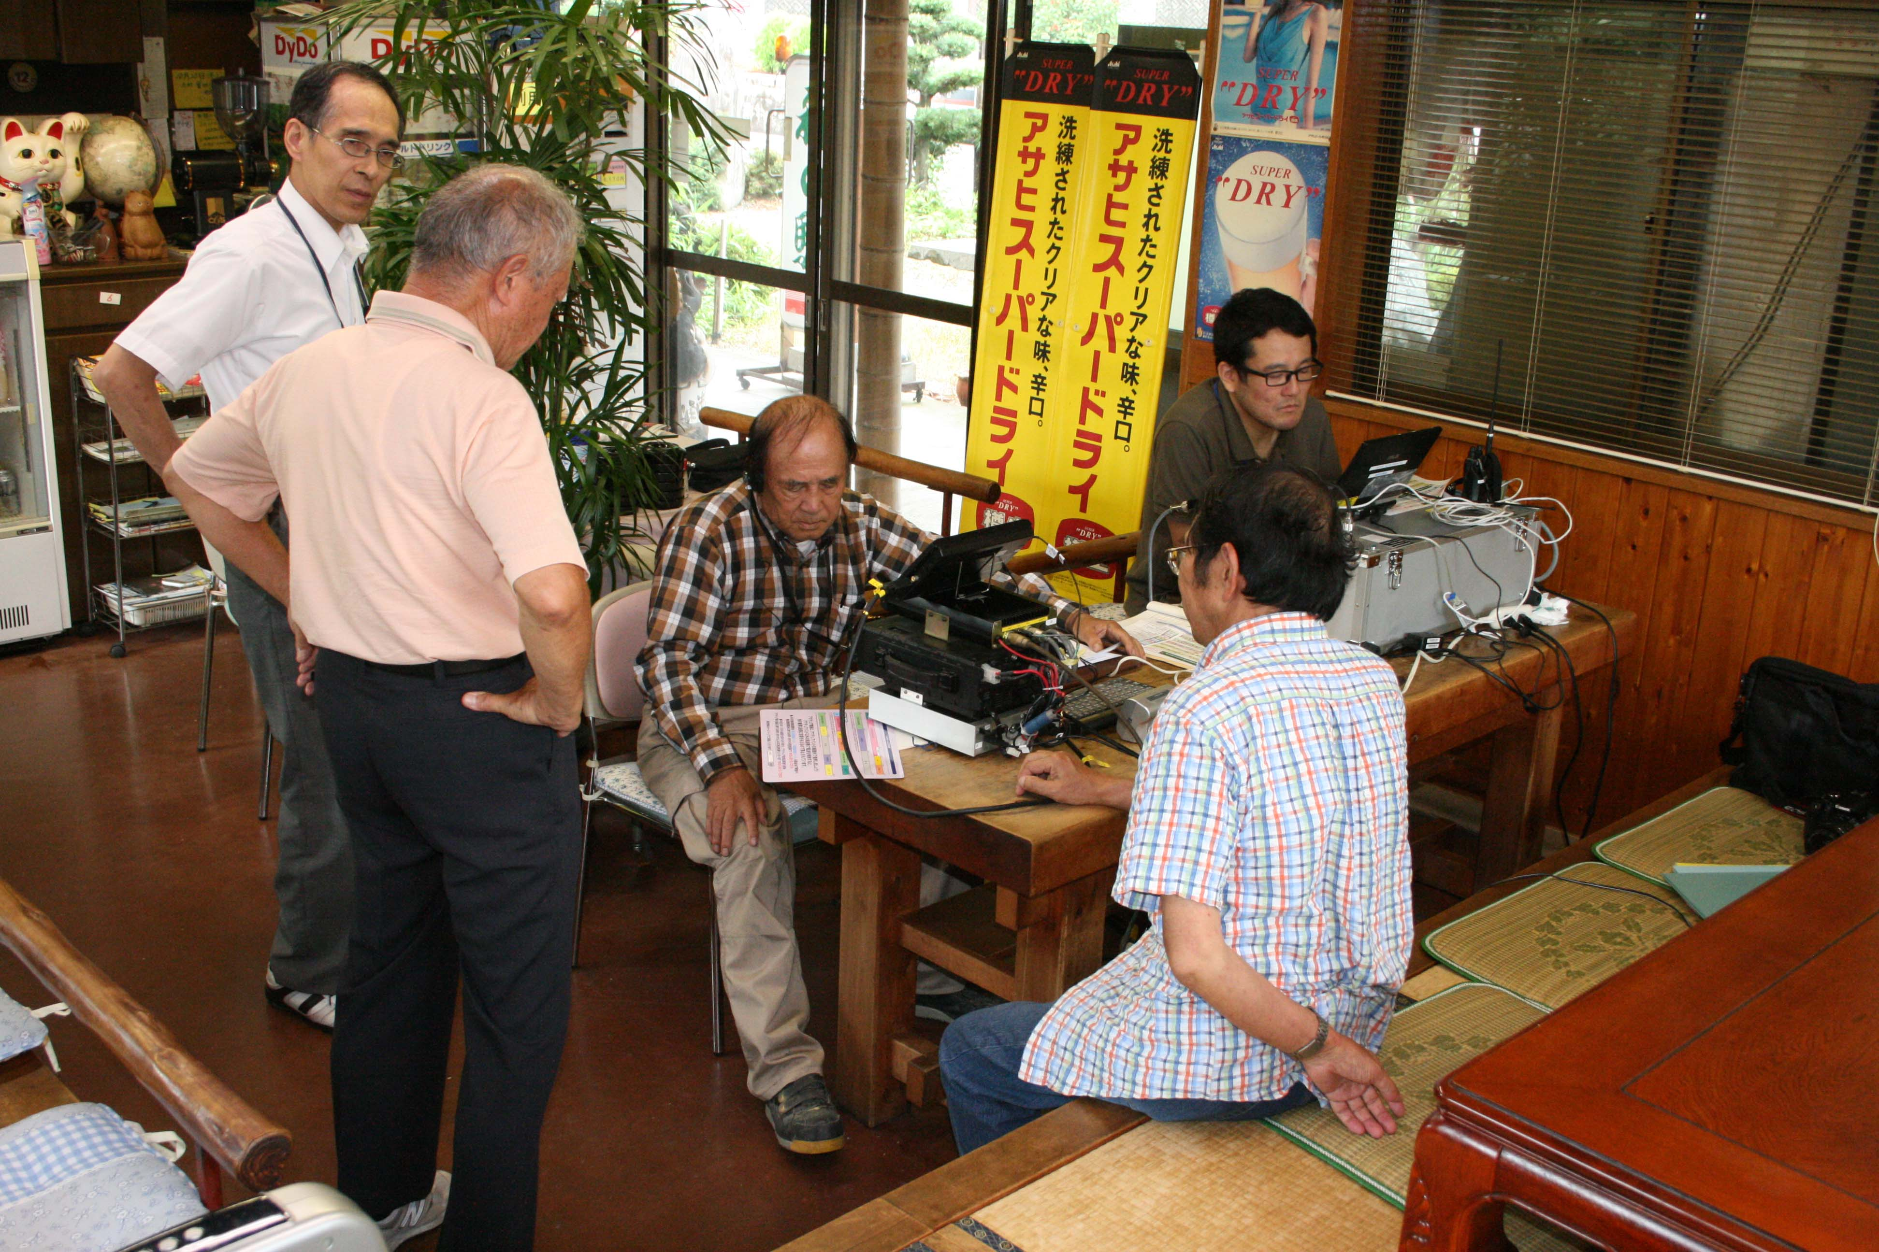
左がアマチュアガイダンス局
右が総務省 東海総合通信局規正用無線局

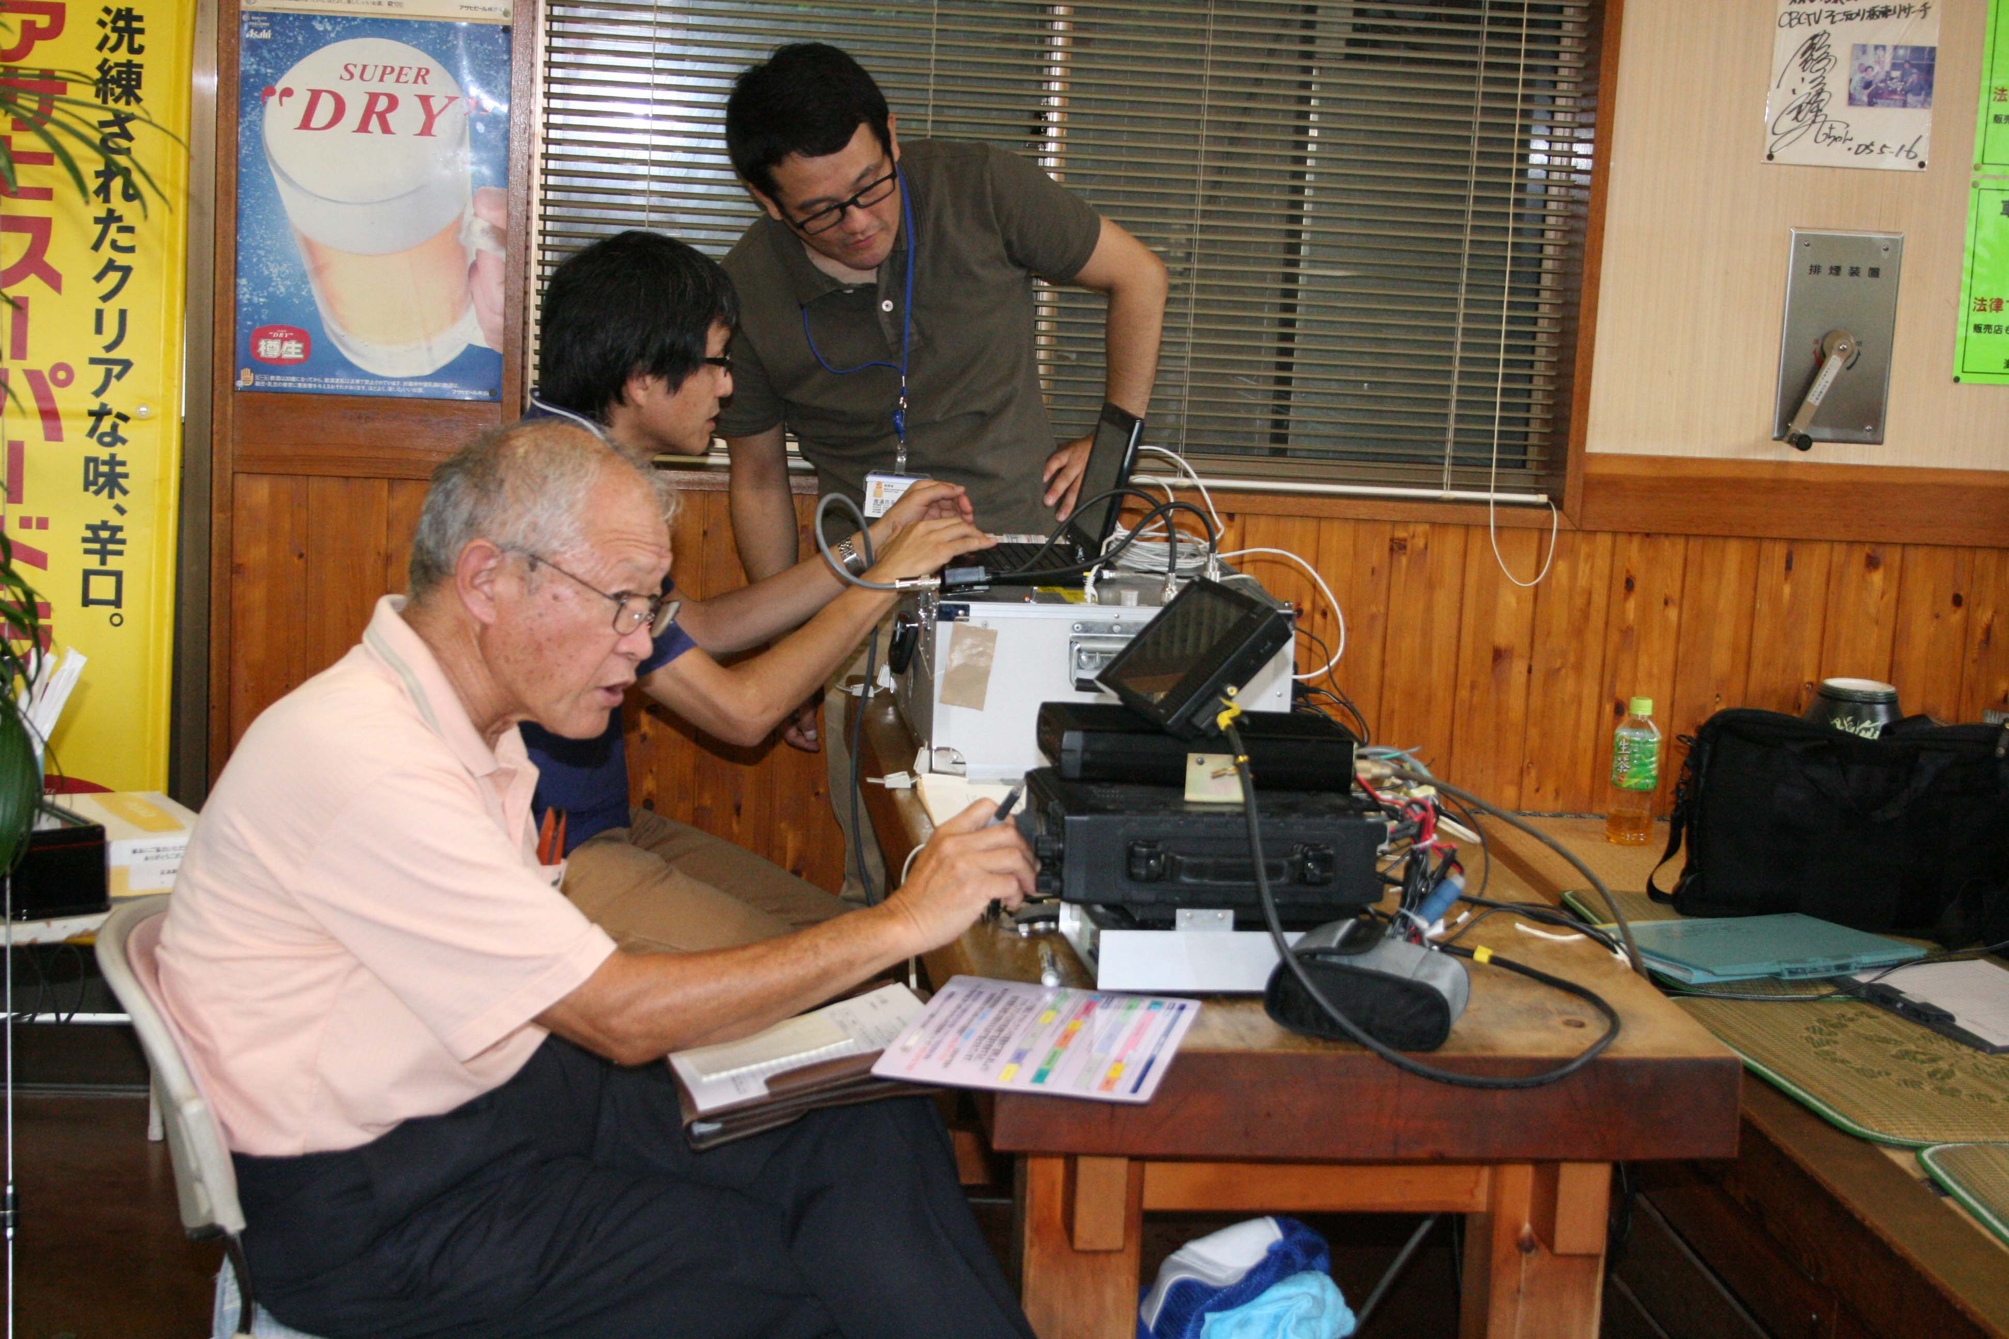手前がアマチュアガイダンス局
（JARL広報業務の無線局）、
奥が東海総合通信局・規正用無線局

